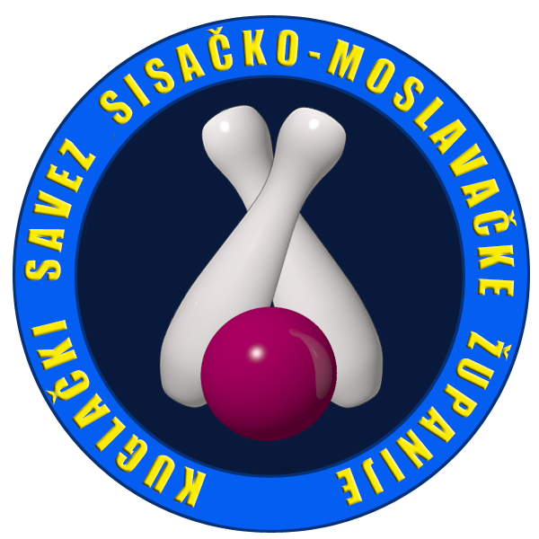
KUGLAČKI SAVEZ SISAČKO-MOSLAVAČKE ŽUPANIJE

Stjepana i Antuna Radića 8a • 44 000 Sisak • Hrvatska
Tel: 095/5248163 • OIB: 86302141856 • IBAN: HR4323400091110029916

Kutina, 16.12.2025.

PREDMET: Propozicije i raspored parovnog prvenstva Sisačko-moslavačke županije za muškarce, PAROVNO M, za 2025./2026. godinu

PROPOZICIJE

Prvenstvo će se održati:
u subotu, 20.12.2025.g. na Gradskoj kuglani Novska

Prvenstvo će se odigravati u disciplini 2 x 1 x 120 hitaca mješovito turnirskim načinom.
Način odigravanja određen je pravilnikom za održavanje kuglačkih prvenstava Regije sjever, a određivanje plasmana utvrđeno je sportskim pravilnikom kuglanja na devet čunjeva.

Pravo nastupa imaju svi registrirani igrači s važećim liječničkim pregledom.

Nedolazak na natjecanje, bez da se obavijesti KSSMŽ smatra se neopravdanim
nedolaskom te će se sankcionirati sukladno Pravilniku o visini pristojbi i mandatnim naknadama.

Eventualne zamjene termina natjecatelji parova mogu međusobno dogovoriti i o istoj zamjeni obavezno obavijestiti predsjednika KSSMŽ (0955248163).

Špricanje križišta vrši se nakon svaka dva bloka igrača.

Članarina za prvenstvo iznosi 22,00 €.

Prva tri para nagrađuju se medaljama i peharima.

Dva (2) prvoplasirana para stječu pravo nastupa na prvenstvu parova Regije Sjever koje će se održati u Varaždinu, 08.02.2026.g.

SVIM NATJECATELJIMA ŽELIMO DOBRE REZULTATE !

web: https://kssmz.hr
email: kuglacki.savez.smz@gmail.com

RASPORED

Gradska kuglana, Novska
Nedjelja, 20.12.2025.

 | Staza 1 | Staza 2 | Staza 3 | Staza 4
10:00 - 11:05 | KK Kutina, Kutina 1
11:05- 12:10 | KK Slavonac, Lipovljani 1 |  | KK Siscia, Sisak 1
12:10 - 13:15 | KK Slavonac, Lipovljani 2 |  | KK Siscia, Sisak 2
13:15 - 14:20 | KK Slavonac, Lipovljani 3 |  | KK Siscia, Sisak 3
14:20 - 15:25 | KK Zanatlija, Sisak 1 |  | KK Zanatlija, Sisak 2
15:25 - 16:30 | KK Slavonac, Lipovljani 4 |  | KK Stolar, Jasenovac 1
16:30 - 17:35 | KK Siscia, Sisak 4 |  | KK Siscia, Sisak 5
17:35 - 18:40 | KK Novska, Novska |  | KK Novska, Novska 2

Sportski pozdrav,

Predsjednik KSSMŽ Daniel Novalić

